Vá lốp xe lưu động Đà Lạt
Địa chỉ vá lốp xe lưu động Đà Lạt nhanh, rẻ, chất
Đang di chuyển trên đường mà bị thủng lốp xe, vừa nguy hiểm, vừa khó chịu, nhất là trong những chuyến nghĩ dưỡng xa_ điển hình như du lịch Đà Lạt. Những lúc này bạn cần nhanh chóng liên lạc dịch vụ vá lốp xe lưu động Đà Lạt ( 0987.522.144) để được hỗ trợ nhanh nhất, giá cạnh tranh nhất và chất lượng hoàn hảo nhất.
Đến với Đà Lạt mộng mơ, bạn phải đi qua những đoạn đường đèo dốc, vắng vẻ.
Nếu xe gặp sự cố, thật sự khó khăn tìm địa điểm sửa chữa gần đó.
Giải pháp tốt nhất là bạn hãy liên lạc lực lượng vá lốp xe lưu động Đà Lạt để được phục vụ tận nơi.
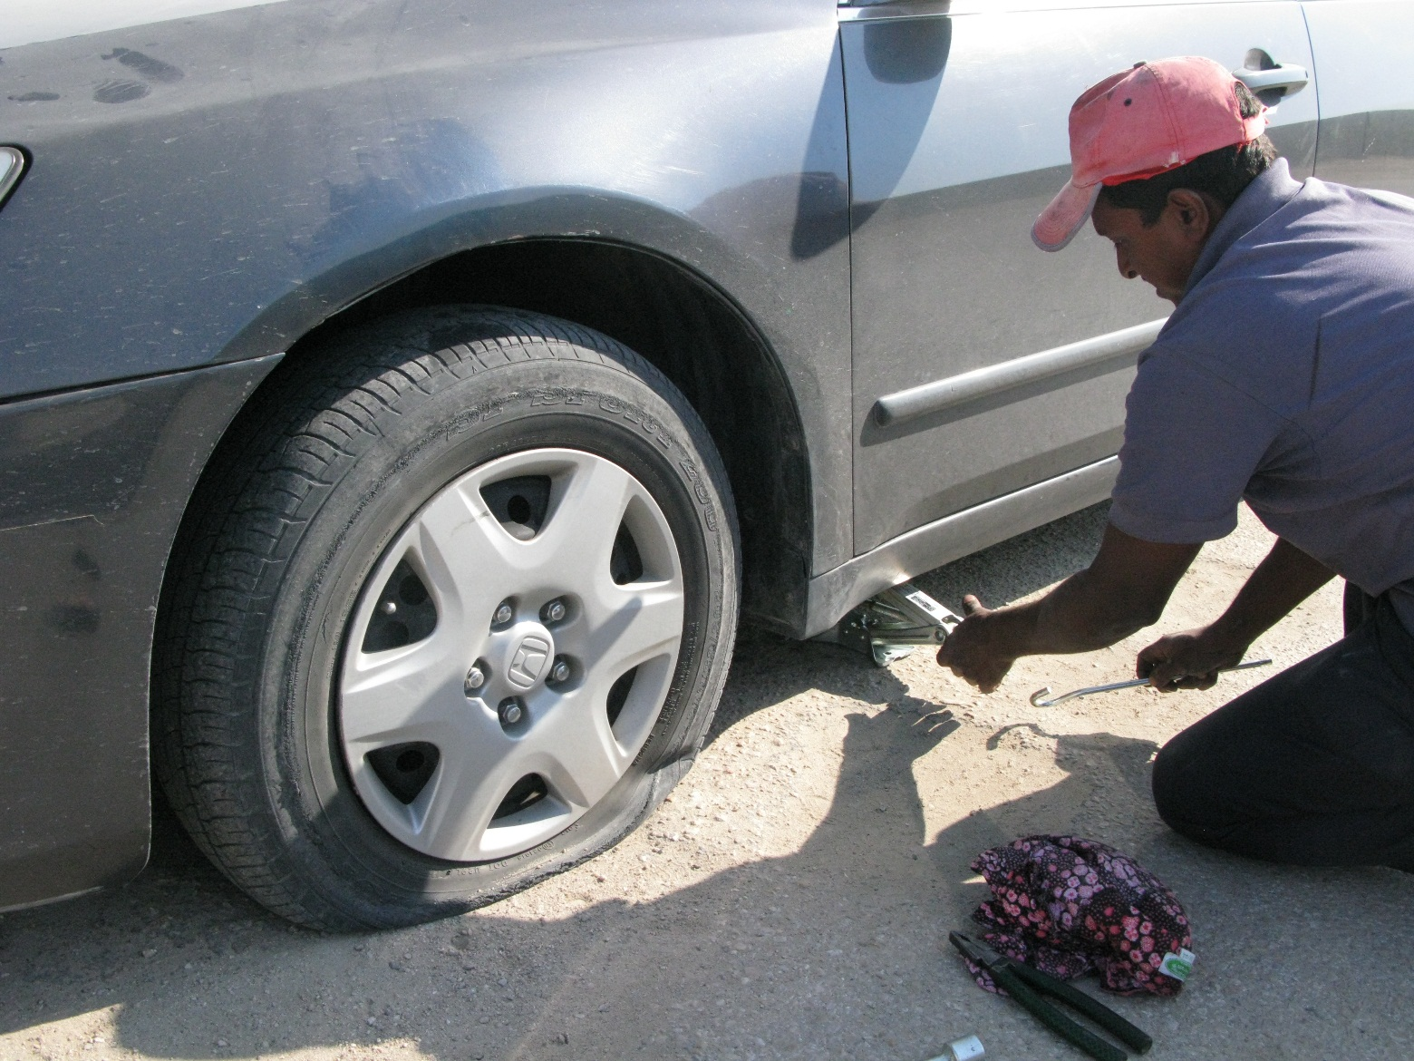
Vá lốp xe lưu động Đà Lạt đồng hành cùng khách hàng trên mọi nẻo đường
Số hotline 0987.522.144 luôn sẵn sàng nhận cuộc gọi 24/7
Thái độ tư vấn, hỗ trợ tận tâm, chu đáo
Đội ngũ nhân viên lành nghề, tận tâm luôn sẵn sàng phục vụ khách hàng bất kể thời gian, địa điểm
Thiết bị kỹ thuật hiện đại, gọn nhẹ, đa năng, phù hợp tính chất linh hoạt của dịch vụ.
Với kinh nghiệm lâu năm, tốc độ vá lốp xe lưu động Đà Lạt luôn nahnh chóng, tiết kiệm thời gian cho khách hàng.
Chính sách giá thương lượng linh hoạt, khách hàng giữ thế chủ động trong việc đề xuất giá, đàm phán cùng nhá cung cấp dịch vụ.
Nhờ vậy mức giá dịch vụ vá lốp xe lưu động Đà Lạt rất linh động, tối ưu lợi ích cho khách hàng.
Với những ưu điểm trên, nhiều năm qua vavodidong.com đã trở thành địa chỉ quen thuộc, tin cậy, được rất nhiều chủ xe tin tưởng khi đến Đà Lạt.

